
ขยายคำ...ควรจำคำวิเศษณ์
แผนการจัดการเรียนรู้ที่ ๓

ชั้นประถมศึกษาปีที่ ๖ เวลา ๑ ชั่วโมง
หน่วยการเรียนรู้ที่ ๔
วิเศษณ์บอกปริมาณ หรือจำนวน(ประมาณวิเศษณ์)

และคำวิเศษณ์บอกความชี้เฉพาะ(นิยมวิเศษณ์)

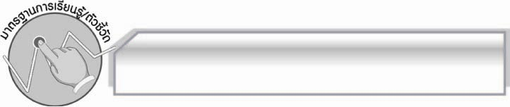
มาตรฐานการเรียนรู้/ตัวชี้วัด

มาตรฐานการเรียนรู้
มาตรฐาน ท ๔.๑ เข้าใจธรรมชาติของภาษา และหลักภาษาไทย การเปลี่ยนแปลงของภาษา และพลังของภาษา ภูมิปัญญาทางภาษา และรักษาภาษาไทยไว้เป็นสมบัติของชาติ

ตัวชี้วัด
ท ๔.๑ ป. ๖/๑ วิเคราะห์ชนิดและหน้าที่ของคำในประโยค

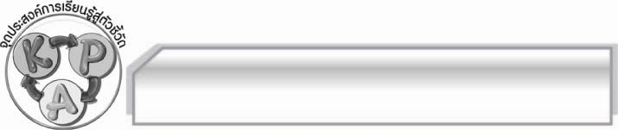
จุดประสงค์การเรียนรู้สู่ตัวชี้วัด

๑. เข้าใจลักษณะของประมาณวิเศษณ์ และนิยมวิเศษณ์ (K)
๒. จำแนกคำประมาณวิเศษณ์ และนิยมวิเศษณ์ได้ถูกต้อง (P)
๓. กระตือรือร้นในการเข้าร่วมกิจกรรม (A)

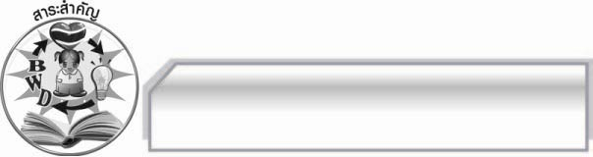
สาระสำคัญ

การใช้คำวิเศษณ์บอกปริมาณหรือจำนวน (ประมาณวิเศษณ์) และคำวิเศษณ์บอกความชี้เฉพาะ (นิยมวิเศษณ์)ได้ถูกต้อง ช่วยให้ข้อความในประโยคชัดเจนได้ใจความสื่อความหมายได้ดี
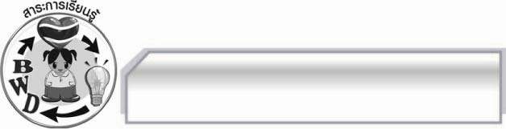
สาระการเรียนรู้

๑. คำวิเศษณ์บอกปริมาณหรือจำนวน (ประมาณวิเศษณ์)
๒. คำวิเศษณ์บอกความชี้เฉพาะ (นิยมวิเศษณ์)

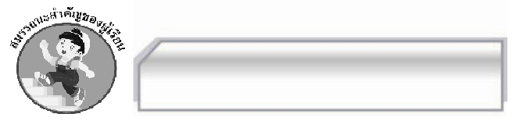

สมรรถนะสำคัญของผู้เรียน

- ความสามารถในการสื่อสาร
- ทักษะการอ่าน
- ทักษะการเขียน
- ทักษะการฟัง การดู และการพูด
- ความสามารถในการคิด
- การให้เหตุผล
- การปฏิบัติ/การสาธิต
- การแก้ปัญหา
- การะประยุกต์/การปรับปรุง
- การสรุปความรู้
- การประเมินค่า
- ความสามารถในการแก้ปัญหา
- ความสามารถในการใช้ทักษะชีวิต



คุณลักษณะอันพึงประสงค์

มุ่งมั่นในการทำงาน
ตัวชี้วัดที่ ๖.๒ ทำงานด้วยความเพียรพยายามและอดทนเพื่อให้งานสำเร็จตามเป้าหมาย
รักความเป็นไทย
ตัวชี้วัดที่ ๗.๒ เห็นคุณค่าและใช้ภาษาไทยในการสื่อสารได้อย่างถูกต้องและเหมาะสม

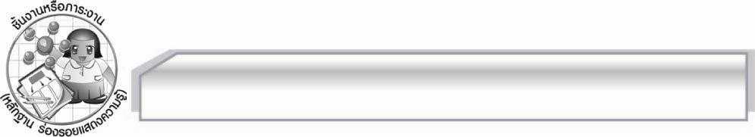
ชิ้นงาน หรือภาระงาน (หลักฐาน ร่องรอยแสดงความรู้)

ใบงาน เรื่อง คำวิเศษณ์

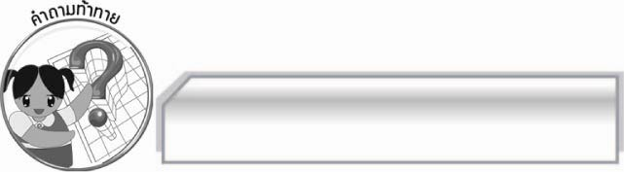
คำถามท้าทาย

คำวิเศษณ์คำใดที่นักเรียนได้ยินบ่อยที่สุด

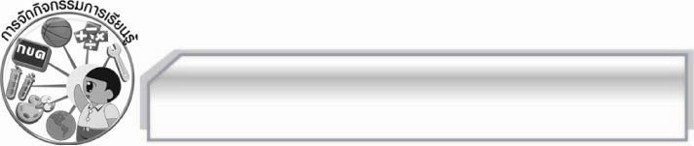
การจัดกิจกรรมการเรียนรู้

๑. ครูแบ่งกลุ่มนักเรียน เป็น ๖ กลุ่ม กลุ่มละประมาณ ๖ คน ให้ทุกคนในแต่ละกลุ่มมีเลขประจำตัวโดยการนับ ๑ - ๖
๒. ให้นักเรียนปฏิบัติ ดังนี้
๑. ให้คนที่ ๓ ของทุกกลุ่มออกมาเขียนเลข ๓ เป็นภาษาอังกฤษ (Three) (หรือคำใดก็ได้)
๒. ให้คนที่ ๑ ของทุกกลุ่มออกไปเขียนคำว่า ศาลปกครอง (หรือคำใดก็ได้)
๓. ให้คนที่ ๕ ของทุกกลุ่ม ออกไปคูณ ตัวเลขดังนี้ ๘×๓,๒×๖ กับ ๖×๗ ให้เร็วที่สุดและถูกต้อง
๔. ให้คนที่ ๒ ออกไปตรวจคำตอบ
๕. ให้คนที่ ๔ ออกไปเขียนลำดับที่ว่ากลุ่มตนเขียนเสร็จลำดับที่เท่าใด
๓. ให้นักเรียนช่วยกันสังเกตและอภิปรายเกี่ยวกับคำวิเศษณ์ บอกลำดับที่ เช่น กลุ่ม ๓ ได้ที่ ๑ เสมอ, กลุ่ม ๒ เขียนเสร็จเป็นลำดับที่ ๗ ว่ามีลักษณะและวิธีใช้อย่างไร สื่อความหมายได้อย่างไร
๔. จากกลุ่มเดิมให้เลขที่ ๖ ของทุกกลุ่มออกไปเขียนชนิดของงานอดิเรกที่ชอบเป็นประโยคหน้าชั้นเรียน เช่น ฉันชอบเล่นกีฬา ฉันชอบดนตรี ฉันชอบทำอาหาร แล้วให้นักเรียนนำประโยคมารวมเป็นประโยคเดียว ได้แก่ นักเรียนบางคนชอบเล่นกีฬาบางคนชอบดนตรีบางคนชอบทำอาหาร
๕. ครูนำแถบตัวอย่างประโยคมาแสดงเพิ่มเติม ได้แก่ เราทุกคนจงรักภักดีต่อองค์พระมหากษัตริย์, ประชาชนต่างจิตต่างใจทำอะไรไม่เหมือนกัน, บรรดาสัตว์ป่าพากันวิ่งหนีเพราะคิดว่าฟ้าถล่ม,
เมื่อเกิดคลื่นยักษ์สึนามิ คนทั้งหมดที่อยู่ตามชายหาดวิ่งหนีกันอลหม่าน ให้นักเรียนอ่านพร้อมกันแล้วร่วมกันหาคำวิเคราะห์จากประโยค โดยครูสรุป เรื่องคำวิเศษณ์บอกจำนวนหรือปริมาณ (ประมาณวิเศษณ์) ให้นักเรียนฟังอีกครั้ง
๖. ให้นักเรียนร้องเพลงค่าน้ำนมพร้อมกัน โดยครูแจกเนื้อร้องบางตอนให้เริ่มต้นด้วยแม่นี้มีบุญคุณอันใหญ่หลวง
๗. ให้นักเรียนสังเกตคำวิเศษณ์ที่ใช้ ได้แก่ นี้ นั้น โน้น ว่ามีลักษณะ และวิธีใช้อย่างไร สื่อความหมายได้อย่างไรและช่วยกันสรุปว่าเป็นคำวิเศษณ์ชี้เฉพาะใช้ขยายคำอื่นเพื่อบอกความแน่นอนชัดเจนว่าเป็นสิ่งนี้ สิ่งนั้น ได้แก่คำ นี่ นี้ นั้น โน้น ดังนั้น แน่นอน เฉพาะ เอง ดังตัวอย่างประโยคต่อไปนี้
 ปีนี้อากาศแล้งจัดมากกรมอุตุนิยมคาดว่าจะเกิดฝนฟ้าคะนองแน่นอน
 ท่านผู้อำนวยการส่งข้อความลับเฉพาะมาที่นายมาก
 ผมเองที่ทำแก้วแตก
๘. ให้นักเรียนทำใบงานที่ ๔ เรื่อง คำวิเศษณ์ แล้วร่วมกันตรวจสอบความถูกต้อง

๙.ให้นักเรียนและครูร่วมกันสรุปความรู้ ดังนี้ การใช้คำวิเศษณ์บอกปริมาณหรือจำนวน (ประมาณวิเศษณ์) และคำวิเศษณ์บอกความชี้เฉพาะ (นิยมวิเศษณ์)ได้ถูกต้อง ช่วยให้ข้อความในประโยคชัดเจน
ได้ใจความสื่อความหมายได้ดี
๑๐. ครูถามคำถามท้าทายเพื่อให้นักเรียนแสดงความคิดเห็น ดังนี้
๏ คำวิเศษณ์คำใดที่นักเรียนได้ยินบ่อยที่สุด

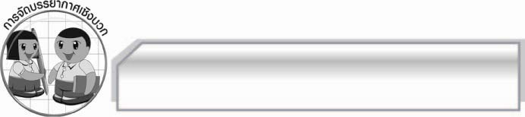
การจัดบรรยากาศเชิงบวก

ให้นักเรียนร่วมทำกิจกรรมอย่างอิสระ ครูเป็นผู้กระตุ้นนักเรียนให้เกิดความคิดและมีความ
กระตือรือร้นในการเรียนรู้

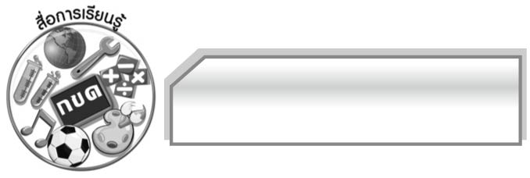
สื่อการเรียนรู้

๑. แถบประโยค
๒. เทปเพลงค่าน้ำนม
๓. ใบงาน

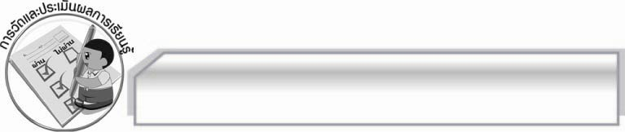
การวัดและประเมินผลการเรียนรู้

๑. วิธีการวัดและประเมินผล
๑.๑ สังเกตพฤติกรรมของนักเรียนในการเข้าร่วมกิจกรรม
๑.๒ สังเกตพฤติกรรมของนักเรียนในการเข้าร่วมกิจกรรมกลุ่ม
๑.๓ ตรวจใบงานที่ ๔
๒. เครื่องมือ
๒.๑ แบบสังเกตพฤติกรรมการเข้าร่วมกิจกรรม
๒.๒ แบบสังเกตพฤติกรรมการเข้าร่วมกิจกรรมกลุ่ม
๓. เกณฑ์การประเมิน
๓.๑ การประเมินพฤติกรรมการเข้าร่วมกิจกรรม
ผ่านตั้งแต่ ๒ รายการ ถือว่า ผ่าน
ผ่าน ๑ รายการ ถือว่า ไม่ผ่าน
๓.๒ การประเมินพฤติกรรมการเข้าร่วมกิจกรรมกลุ่ม
คะแนน ๙-๑๐ ระดับ ดีมาก
คะแนน ๗-๘ ระดับ ดี
คะแนน ๕-๖ ระดับ พอใช้
คะแนน ๐-๔ ระดับ ควรปรับปรุง

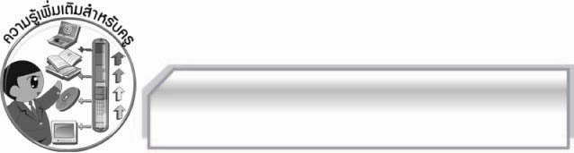
ความรู้เพิ่มเติมสำหรับครู

คำวิเศษณ์บอกความชี้เฉพาะเจาะจงจะอยู่หลังคำขยาย หากทำหน้าที่เป็นประธาน หรือกรรมในประโยคถือเป็นสรรพนามใช้ชี้ระยะ

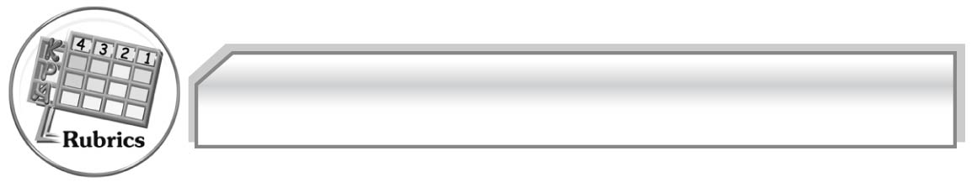
การประเมินผลตามสภาพจริง (Rubrics)

การประเมินใบงานนี้ให้ผู้สอนพิจารณาจากเกณฑ์การประเมินผลตามสภาพจริง (Rubrics)
เรื่อง การวิเคราะห์หน้าที่ของคำวิเศษณ์
ระดับคะแนน  เกณฑ์การประเมิน | ๔ | ๓ | ๒ | ๑
การวิเคราะห์หน้าที่ของคำวิเศษณ์ | วิเคราะห์หน้าที่ของคำวิเศษณ์  ได้ถูกต้อง  ในทันทีทุกคำ  และสามารถ  แนะนำผู้อื่นได้ | วิเคราะห์หน้าที่ของคำวิเศษณ์  ได้ถูกต้อง  ในทันทีเกือบ  ทุกคำ บางคำ  ต้องกลับไป  ทบทวนเนื้อหา  จึงสามารถ  วิเคราะห์ได้ | วิเคราะห์หน้าที่  ของคำวิเศษณ์  ได้ถูกต้อง  ในทันทีบางคำ  นอกนั้นต้องกลับไปทบทวนเนื้อหาจึงสามารถวิเคราะห์ได้ | วิเคราะห์หน้าที่  ของคำวิเศษณ์  ได้ก็ต่อเมื่อ  กลับไปทบทวน  เนื้อหา

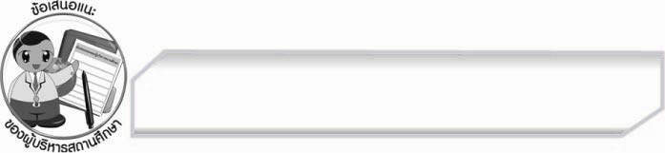
ข้อเสนอแนะของผู้บริหารสถานศึกษา
______________________________________________________________________________
______________________________________________________________________________
______________________________________________________________________________
______________________________________________________________________________
______________________________________________________________________________
______________________________________________________________________________
______________________________________________________________________________
______________________________________________________________________________
______________________________________________________________________________
______________________________________________________________________________
______________________________________________________________________________
______________________________________________________________________________
______________________________________________________________________________
______________________________________________________________________________
______________________________________________________________________________
______________________________________________________________________________
______________________________________________________________________________
______________________________________________________________________________
______________________________________________________________________________
______________________________________________________________________________
______________________________________________________________________________
______________________________________________________________________________
______________________________________________________________________________
______________________________________________________________________________

ลงชื่อ_________________________ (ผู้บริหารสถานศึกษา)
(_________________________)
________/________/________


บันทึกหลังการสอน

ผลการจัดการเรียนการสอน

______________________________________________________________________________
______________________________________________________________________________
______________________________________________________________________________
______________________________________________________________________________
______________________________________________________________________________
______________________________________________________________________________

ปัญหา / อุปสรรค

______________________________________________________________________________
______________________________________________________________________________
______________________________________________________________________________
______________________________________________________________________________
______________________________________________________________________________
______________________________________________________________________________

แนวทางแก้ไข

______________________________________________________________________________
______________________________________________________________________________
______________________________________________________________________________
______________________________________________________________________________
______________________________________________________________________________
______________________________________________________________________________

ลงชื่อ_________________________ (ผู้บันทึก)
(_________________________)
________/________/________

